个人博客项目管理TeamBition总结
--郑国兵 林滨 武金磊 郭秦平
1.WBS分解结构:
2019年
第一阶段
编号 | 任务名称 | 工期(天) | 开始时间 | 完成时间 | 责任人
1 | 个人博客系统初样研制阶段 | 1 | 2.28 | 2.28 | 郭秦平
1.1 | 明确任务需求，技术协调 | 1 | 2.28 | 2.28 | 项目组全部成员
1.2 | 初样项目计划书 | 1 | 2.28 | 2.28 | 郑国兵
第二阶段
2 | 开发工具、开发框架选用与搭建 | 1 | 3.1 | 3.1 | 林滨
2.1 | 下载对应开发工具idea | 1 | 3.1 | 3.1 | 项目组所有成员
2.2 | 项目创建基于SpringBoot框架 | 1 | 3.1 | 3.1 | 项目组所有成员
2.3 | 配置xml文件 | 1 | 3.1 | 3.1 | 项目组所有成员
第三阶段
3 | 数据库的搭建 | 1 | 3.4 | 3.4 | 郭秦平
3.1 | 表的设计 | 2 | 3.5 | 3.6 | 郭秦平
3.2 | 部署远程服务器 | 1 | 3.7 | 3.7 | 林滨
第四阶段
4 | 功能模块及前端开发 | 55 | 3.15 | 5.9 | 项目组全部成员
4.1 | 前端页面开发 | 14 | 3.15 | 3.29 | 郑国兵，武金磊
4.1.1 | 个人博客直接面 | 7 | 3.15 | 3.25 | 武金磊
4.1.1 | 个人博客文章界面 | 7 | 3.15 | 3.25 | 郑国宝
4.2 | 个人博客交互界面 | 7 | 3.25 | 4.1 | 郑国兵，武金磊
4.3 | 文章管理功能模块 | 14 | 3.28 | 4.11 | 林滨
4.4 | 标签配置 | 7 | 4.11 | 4.18 | 郭秦平
4.5 | 留言管理界面 | 7 | 4.18 | 4.25 | 郑国兵
4.5 | 留言管理模块 | 7 | 4.18 | 4.25 | 林滨
4.6 | 游客管理界面 | 7 | 4.25 | 5.1 | 武金磊
4.6 | 游客管理功能模块 | 7 | 4.25 | 5.1 | 郭秦平
第五阶段
5 | 项目测试 | 3 | 5.1 | 5.4 | 项目组全体成员

2.TeamBition管理图
2.1任务总览:
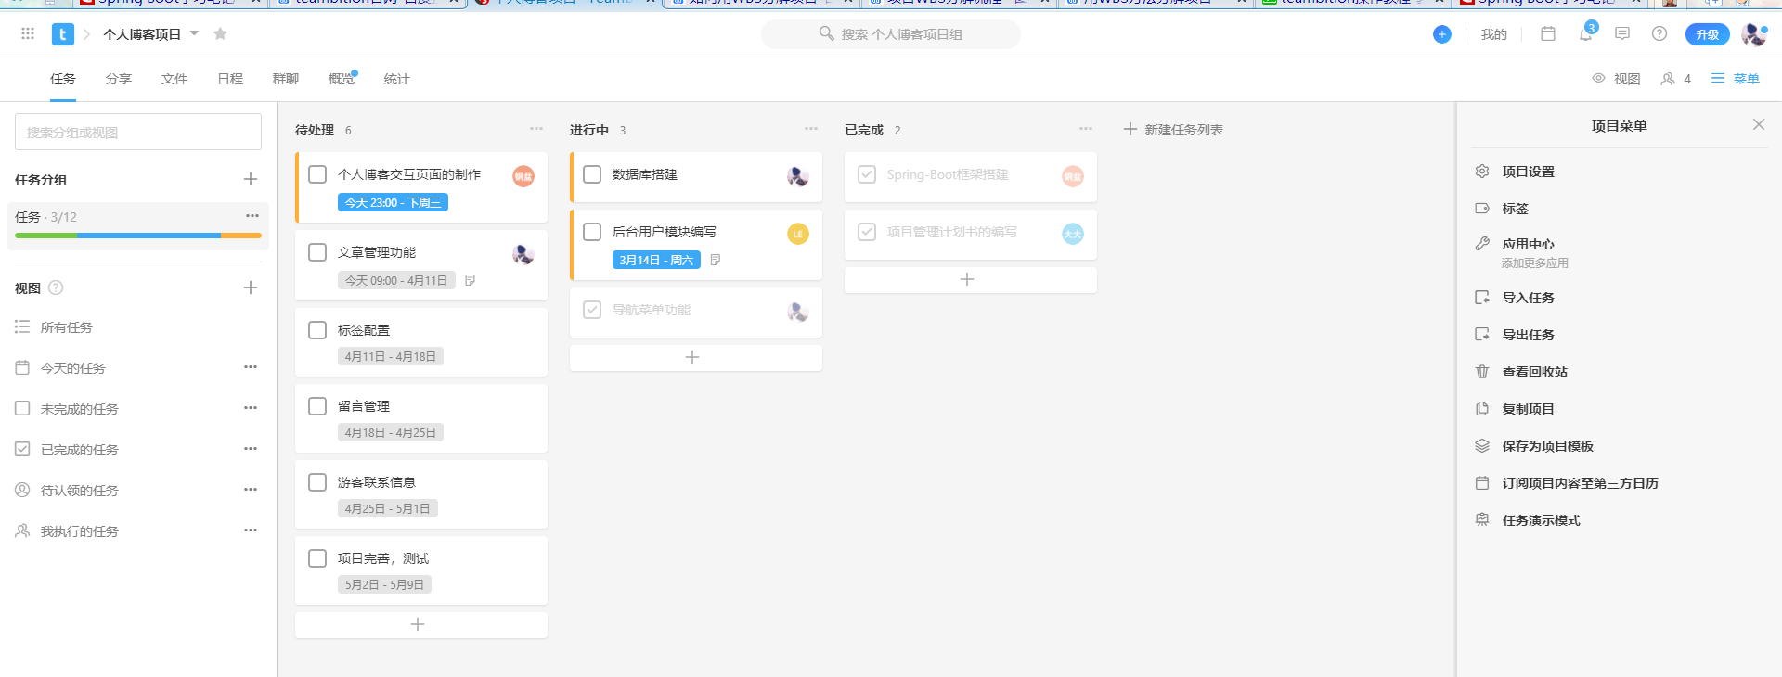

2.2任务执行情况
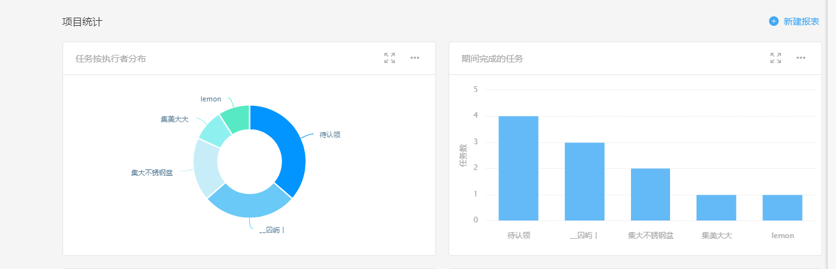

2.3任务报表
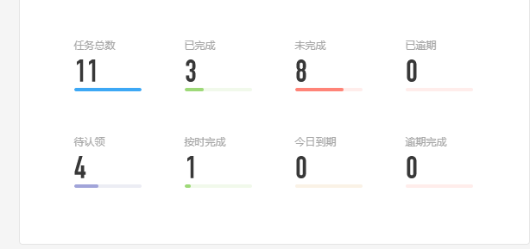

2.4任务燃尽图
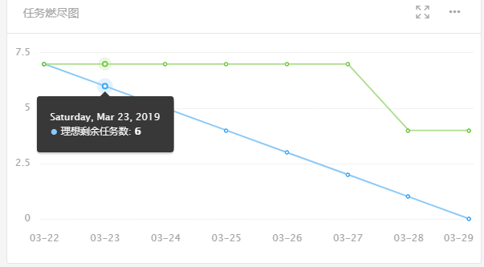

2.5项目进展走势
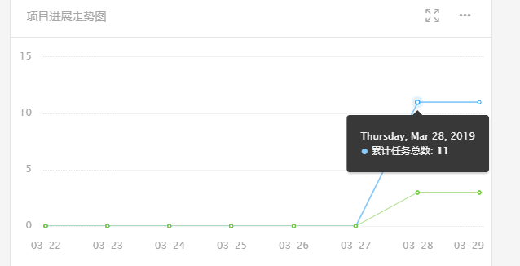

3.甘特图:
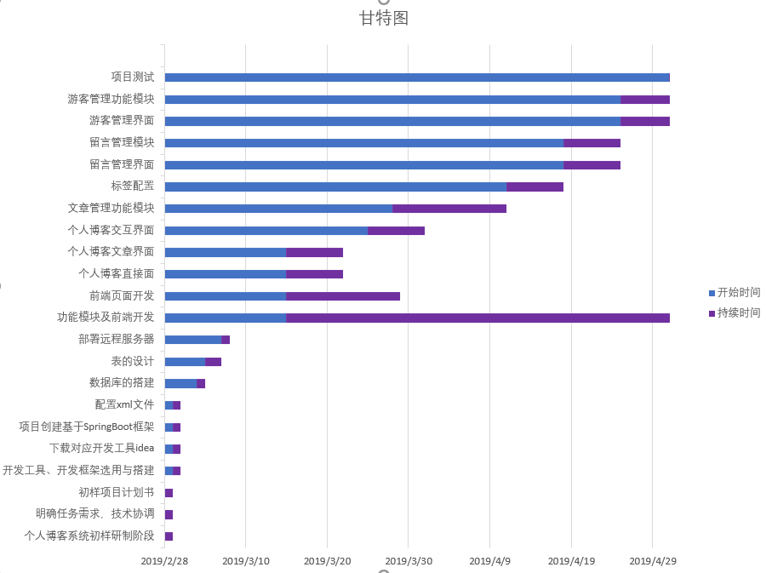
4．搞怪图片
